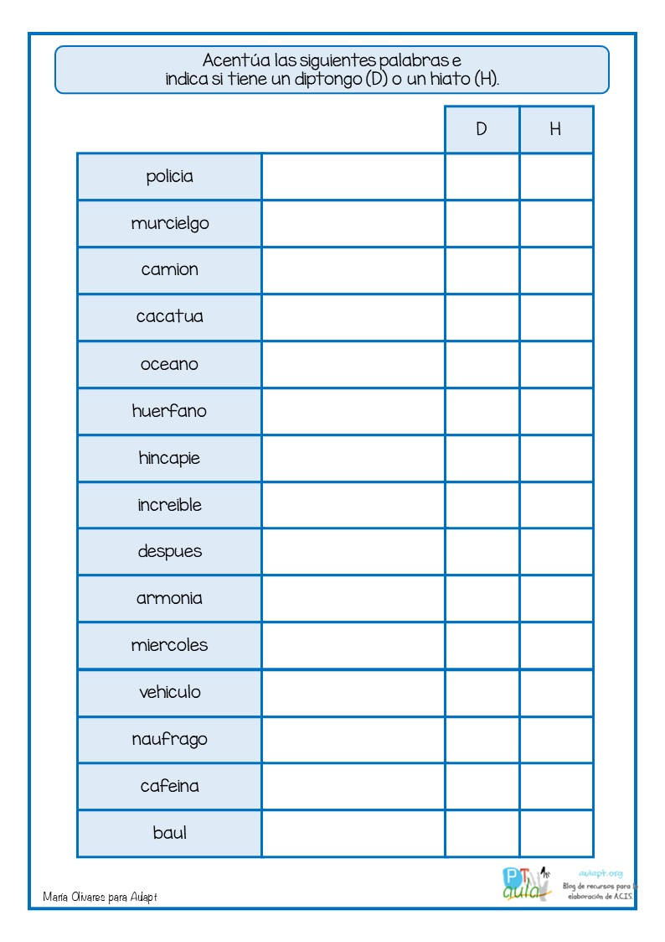

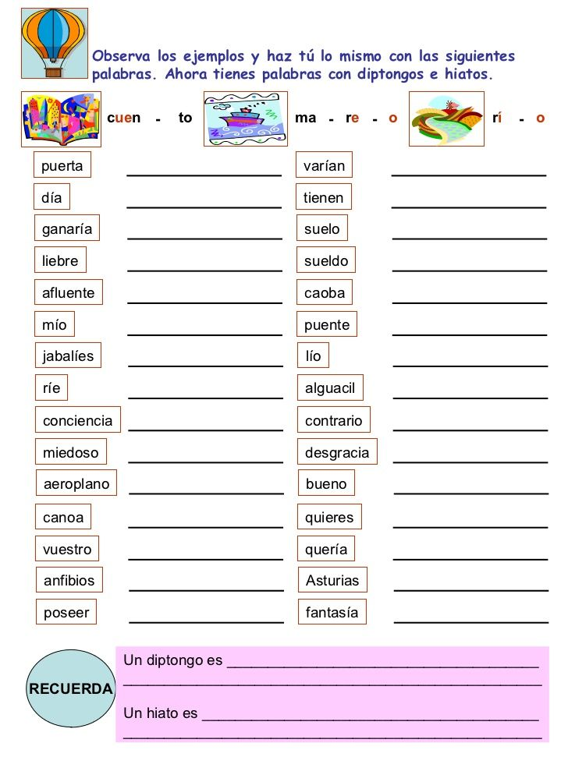
- Coloca D cuando la palabra tenga diptongo y H cuando tenga hiato.

- Indica cuál es el uso de la coma en cada una de estas oraciones.

- Los planetas del Sistema Solar son Mercurio, Venus, Tierra, Marte, Júpiter, Saturno, Urano, Neptuno y Plutón.
……………………………………………………………………………………………………………………………………………..

B) Mercurio, un planeta rocoso, se encuentra más próximo al Sol.
………………………………………………………………………………………………………………………………………………………….

c)Lucía, debes estudiar el Sistema Solar.
………………………………………………………………………………………………………………………………………………………….

d) Los planetas interiores, que son los que se encuentran más cerca del Sol, tardan menos en dar una vuelta sobre sí mismos.
…………………………………………………………………………………………………………………………………………………………

